Name / Vorname
Ausbildungskontrolle

a.6 Zutaten und Zusatzstoffe beimischen

Selbsteinschätzung der Handlungskompetenz durch den Lernenden

Meines Erachtens beherrsche ich diese Handlungskompetenz

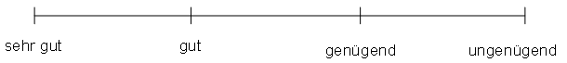

Begründung:

Datum: Visum:

Einschätzung Lernende/r - Berufsbildner/in

Leistungsziele Betrieb beurteilen
Milchtechnologen/Milchtechnologinnen sind fähig Zutaten und Zusatzstoffe nach Rezeptur beizumischen. Sie berücksichtigen die Eigenschaften der Zutaten und Zusatzstoffe und wenden die entsprechenden Technologien an. |  | Beurteilung der Ausbildungsziele  A = erreicht / B = noch nicht erreicht
a.6.1 Ich mische Zutaten und Zusatzstoffe nach betrieblichen Vorgaben den Produkten bei.
Massnahmen / Bemerkungen
(z.B. Nachkontrolle nötig)
Datum: Visum:

Name / Vorname
Lerndokumentation beurteilen

a.6 Zutaten und Zusatzstoffe beimischen

Berufsbildnerin / des Berufsbildners

- Formale Beurteilung des Berichts

Bemerkungen:

- Fachliche Beurteilung des Berichts

Bemerkungen:

Dieser Bericht wurde kontrolliert am: Visum:

